|  |  |  |
| --- | --- | --- |
|  | **Carátula para entrega de prácticas** | |
| Facultad de Ingeniería | | Laboratorio de docencia |

Laboratorios de computación

salas A y B

|  |  |  |  |  |  |  |  |
| --- | --- | --- | --- | --- | --- | --- | --- |
| *Profesor:* | Juan Alfredo Cruz Carlon   |  | | --- | | Juan Alfredo Cruz Carlon | | Fundamentos de Programacion | | 1107 |  |  | | --- | | Juan Alfredo Cruz Carlon | | Fundamentos de Programacion | | 1107 | |
| *Asignatura:* | Fundamentos de Programacion |
| *Grupo:* | 1107 |
| *No de Práctica(s):* | Práctica 7 |
| *Integrante(s):* | Nieto Escamilla Karla |
| *Semestre:* | 2018-1 |
| *Fecha de entrega:* | 20/10/2017 |
| *Obervaciones:* |  |
|  |  |

CALIFICACIÓN: __________

**Problema: Saber si dos números son iguales entre sí, y en su defecto que número es mayor y que número es menor.**

1. **Algoritmo (Diagrama de flujo)**

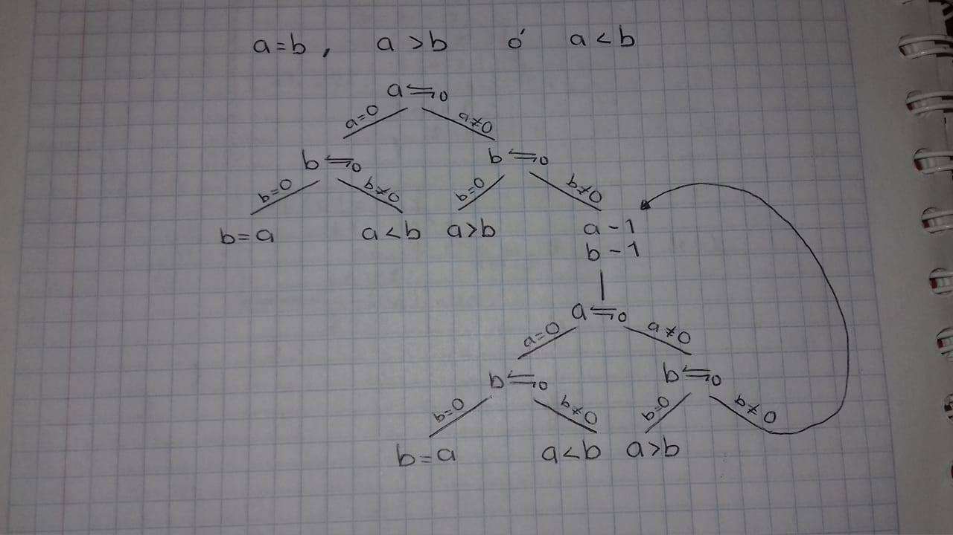

1. **Pseudocódigo**

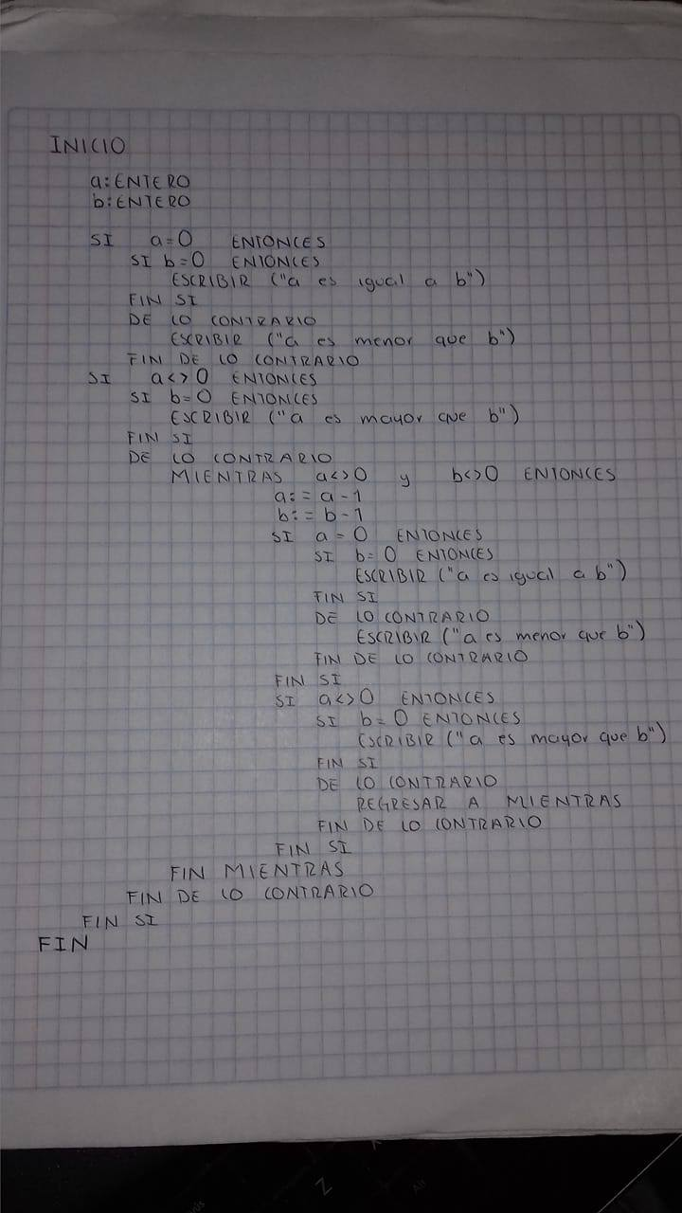

**Lenguaje C**

#include <stdio.h>

int main() {

unsigned int a,b;

printf("Ingresa un numero\n ");

scanf("%d",&a);

printf("Ingresa otro numero\n ");

scanf("%d",&b);

if(a==0){

if(b==0){

printf("a es igual a b");

}else{

printf("a es menor que b");

}

}if(a=!0){

if(b==0){

printf("a es mayor que b");

}else{

while(a!=0 && b!=0){

a=a-1;

b=b-1;

if(a==0){

if(b==0){

printf("a es igual a b");

}else{

printf("a es menor que b");

}

}

if(a!=0){

if(b==0){

printf("a es mayor que b");

}else{

continue;

}

}

}

}

}

}